

INSTITUTO POLITECNICO NACIONAL

ESCUELA SUPERIOR DE CÓMPUTO (ESCOM)

REDES DE COMPUTADORAS

NOMBRE DEL ALUMNO:

* SANTOS MÉNDEZ ULISES JESÚS

NOMBRE DEL MAESTRO:

* JUAN JESÚS ALCARAZ TORRES

PRÁCTICA 5:

* ENRUTAMIENTO PROTOCOLO RIP

**Introducción**

**El protocolo RIP**

El protocolo RIP permite que los nodos encaminadores mantengan actualizadas sus tablas de enrutamiento gracias a mensajes de difusión usando el protocolo UDP.

Este protocolo emplea un algoritmo de vector de distancia cuya métrica se basa en el número de satos desde un nodo origen a un nodo destino.

El número de satos se entiende como el número de nodos encaminadores que tiene que atravesar un paquete de datos hasta alcanzar un nodo destino, sin contar el origen e incluyendo el destino. También se puede entender como el número de redes que pasa un paquete para llegar al destino.

**Protocolos de enrutamiento por vector distancia**

Es un método de los más importantes junto con el de estado de enlace. Utiliza el algoritmo de Bellman-Ford para calcular las rutas y fue el algoritmo original de ARPANET. Este método lo emplea el protocolo RIP (Routing Information Protocol).

RIP es un protocolo de enrutamiento que utiliza la cuenta de saltos del router como métrica. La cuenta máxima de saltos de RIP es 15. Cualquier ruta que exceda de los 15 saltos se etiqueta como inalcanzable.

En RIP la información de enrutamiento se propaga de un router a otro por medio de una difusión IP usando el protocolo UDP.

El protocolo RIP versión 2 (RIPv2) es un protocolo sin clases que admite CIDR (Classless Inter – Domain Routing). LSM (Variable Length Subnet Mask), resumen de rutas y seguridad mediante texto simple y autenticación MD5.

**Configuración**

RIP es muy fácil de configurar, se realiza en el modo Configuración Global con los comandos router rip, versión y network.

El comando router rip sirve para indicar el enrutamiento RIP, el comando versión para especificar el número de versión y network para añadir una o más redes al protocolo.

**Objetivo visual de la actividad**

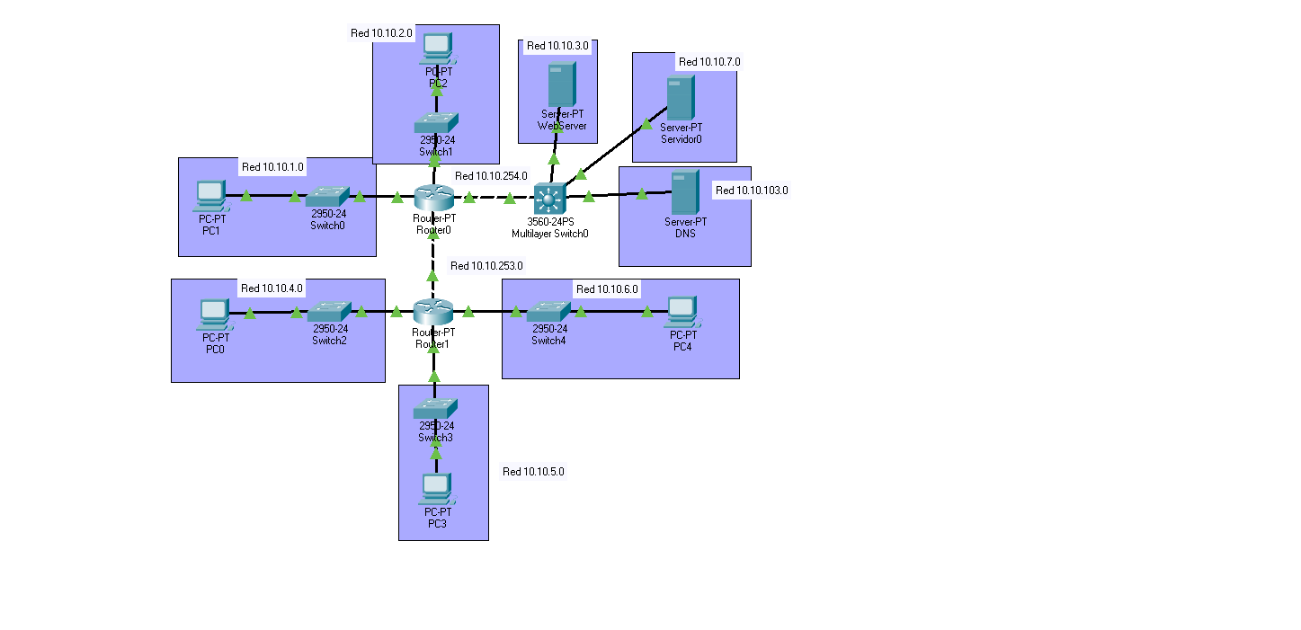

**Direccionamiento de enrutamientos**

|  |  |  |
| --- | --- | --- |
| ROUTER0 | Interfaz | Dirección IP |
| FastEthernet0/0 | 10.10.1.1/24 |
| FastEthernet1/0 | 10.10.2.1/24 |
| FastEthernet6/0 | 10.10.254.1/24 |
| FastEthernet7/0 | 10.10.253.1/24 |

|  |  |  |
| --- | --- | --- |
| ROUTER1 | Interfaz | Dirección IP |
| FastEthernet0/0 | 10.10.253.2/24 |
| FastEthernet1/0 | 10.10.4.1/24 |
| FastEthernet6/0 | 10.10.6.1/24 |
| FastEthernet7/0 | 10.10.5.1/24 |

|  |  |  |  |
| --- | --- | --- | --- |
| Multilayer Switch 0 | Interfaz | Dirección IP | Puertos |
| VLAN 3 | 10.10.3.1/24 | FastEthernet0/3 |
| VLAN 7 | 10.10.7.1/24 | FastEthernet0/10 |
| VLAN 103 | 10.10.103.1/24 | FastEthernet0/23 |
| VLAN 254 | 10.10.254.254/24 | FastEthernet0/24 |

**Direccionamiento de Equipos**

|  |  |
| --- | --- |
| Equipos | Dirección IP |
| PC0 | 10.10.4.10/24 |
| PC1 | 10.10.1.10/24 |
| PC2 | 10.10.2.10/24 |
| PC3 | 10.10.5.10/24 |
| PC4 | 10.10.6.10/24 |
| Servidor Web | 10.10.3.10/24 |
| Servidor0 | 10.10.7.10/24 |
| Servidor DNS | 10.10.103.2/24 |

1. Asignar las direcciones IP y de Gateway a los servidores y PC’s

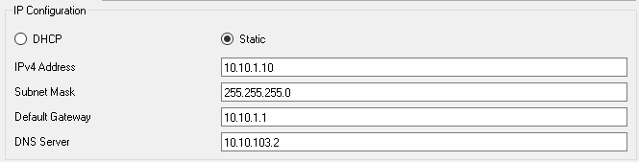

1. Se asignan nombres a dispositivos en “Display Name”

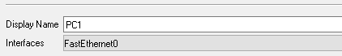

1. Se configuran los servidores agregando la dirección DNS y y el Gateway por defecto

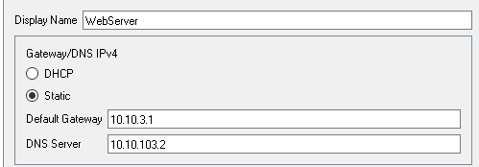

1. Se selecciona la interfaz de red indicando la configuración IP y su máscara

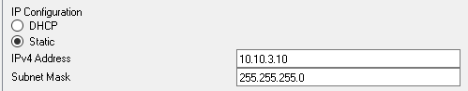

1. Al servidor DNS se le agregan dos direcciones web, correspondientes al servidor web y al servidor0

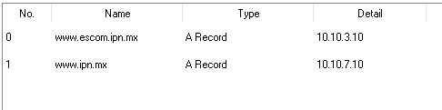

1. Se ingresa al nombre de host del router0, router1 y el MLSwitch
2. En los routers se ingresan y habilitan las direcciones e interfaces FastEthernet

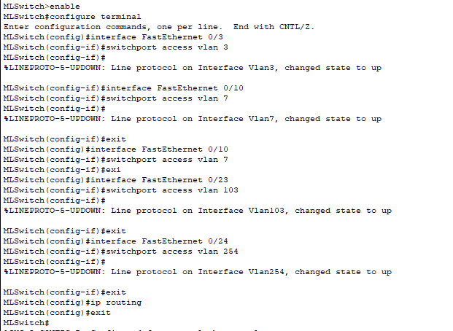

1. Con los comandos vistos en clase se configura el protocolo RIP

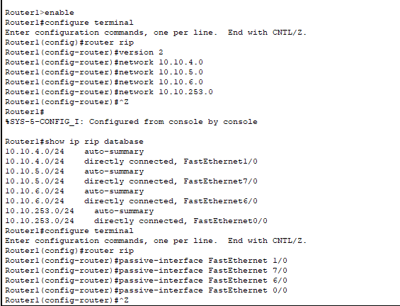

1. Se comprueba que los enlaces y las direcciones se encuentren en el protocolo RIP

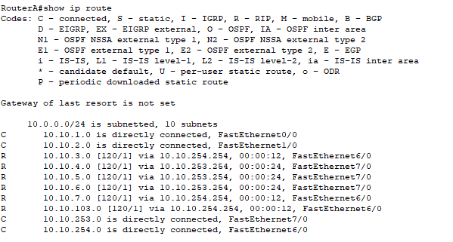

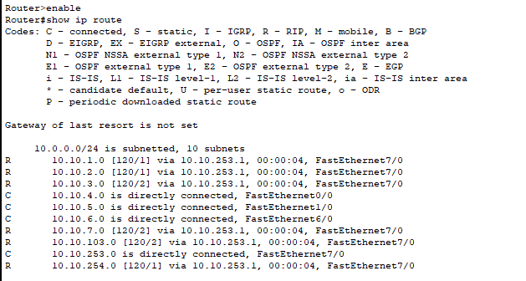

1. Se hace una prueba con ping desde la PC4 hacia la PC0

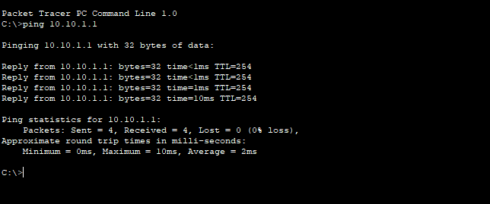

1. Se ingresa una dirección web desde una de las PC’s en este caso lo hare desde la más lejana

